# 

**Доверенность № {Номер}**

# Дата выдачи: {Дата}

**ИП Киреичев Артем Сергеевич**, действующий на основании ОГРНИП: 323774600356189 от 05.06.2023 уполномочивает **{ФИО}** (паспорт **{Паспорт}**, выдан **{Выдан}**. дата выдачи: **{Дата выдачи}**)

Представлять интересы индивидуального предпринимателя при покупке товаров и заказе услуг, во исполнение чего указанное лицо уполномочивается подписывать УПД, накладные, акты, заявки на товары и услуги, а также любые иные документы, получать товар, осуществлять при необходимости все действия по возврату товара, а также совершать все другие необходимые юридические и фактические действия во исполнение вышеуказанного.

Подпись доверенного лица удостоверяю.

Настоящая доверенность выдана без права передоверия.

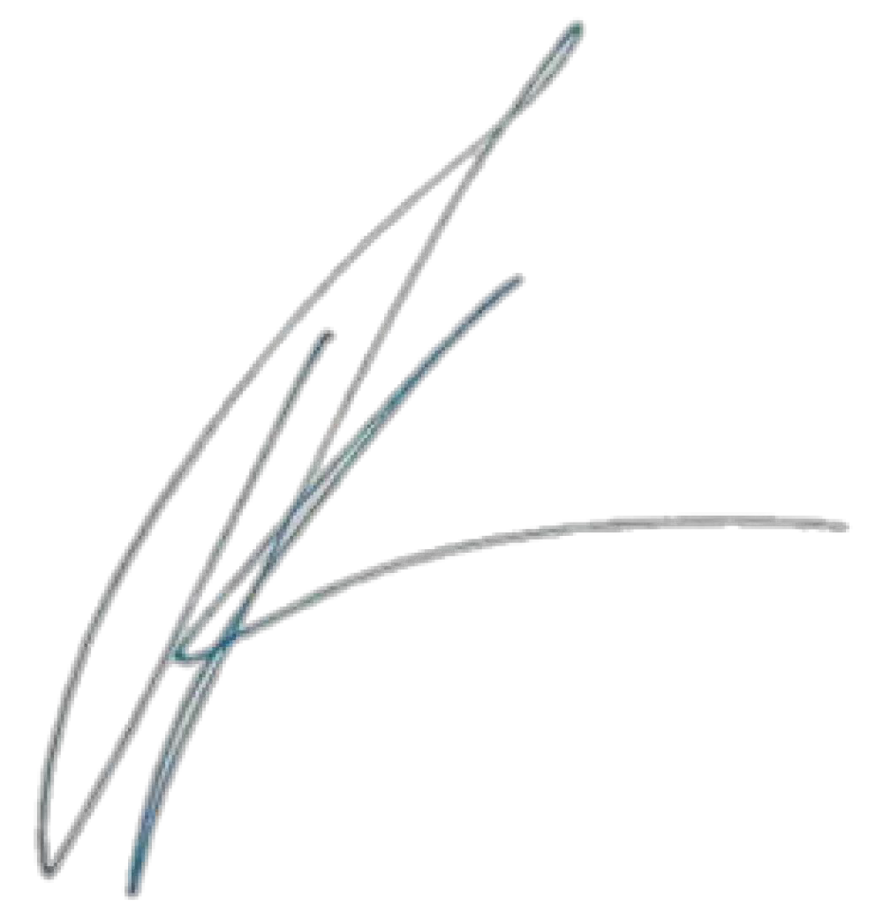 Настоящая доверенность выдана сроком на **1 месяц**, в случае если не будет отозвана ранее в письменном виде**.**

|  |  |  |
| --- | --- | --- |
| Индивидуальный предприниматель |  | Киреичев Артем Сергеевич |
| Должность | Подпись | ФИО |

ИП Киреичев А.С. Банк: АО «ТБанк»

ИНН: 772411254376 Бик: 044525974

ОГРНИП: 323774600356189 от 05.06.2023 Р/С: 40802810800006155822

Адрес: 115211, г. Москва, ул. Борисовские пруды д16 к6 кв102

Телефон: +7 (926) 079-53-62 Почта: [KirArt@studio-decor.ru](mailto:KirArt@studio-decor.ru)